1. **ELEKTRİK ENERJİSİNİN DÖNÜŞÜMÜ**
2. **Elektriğin Isı ve Işığa Dönüşümü**

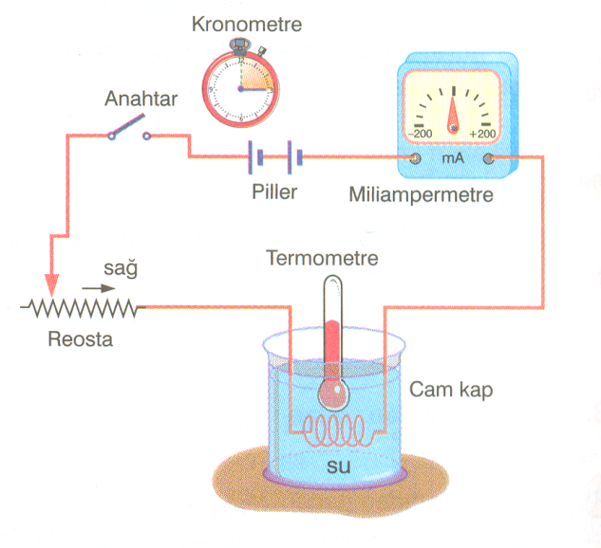Etkinlik: Elektrik Enerjisi Isı Enerjisine Dönüşür?

İletkenlerin elektrik enerjisini iletirken akıma karşı gösterdiği zorluğa **direnç** denir.

Aynı akım geçen iki telden direnci büyük olan, akımın geçişine karşı daha çok direnir. Zorlanarak geçen akım, telin daha çok ısınmasına neden olur.

İletkenin verdiği ısı miktarı;

* İletkenin direncine,
* İletkenden geçen akımın büyüklüğüne,
* Akımın geçiş süresine bağlıdır.

İletkenin direnci, akımın büyüklüğü ve akımın geçiş süresi arttıkça açığa çıkan ısı miktarı artar. (Doğru orantı)

Elektrikli soba, su ısıtıcısı, ütü, fırın vb. elektrikli araçlar elektrik enerjisini ısı enerjisine dönüştürür.

Etkinlik: Elektrik Akımının Işık Etkisi

Elektrik akımı ampul içindeki telden geçerken direnç nedeniyle ısınır ve görünür ışık yayar. Filaman adı verilen bu tel yüksek dirençli tungsten metalinden yapılmıştır. Ampul, floresan ve neon lambalar elektrik enerjisini ışık enerjisine dönüştüren araçlara örnektir.

Üzerinden akım geçen tellerin ısınması tehlikeli olabilir. Fazla ısınan teller elektrikli aracın bozulmasına ya da aracın yalıtkan kısımlarının yanmasına neden olarak yangınlara sebep olabilir. Bu tür kazaları önlemek amacıyla sigortalar kullanılır.

**Sigortalar**, elektrik devresinden fazla akım geçtiğinde akımı keserek güvenliği sağlar. Sigortalar, erime sıcaklığı düşük, metal ve alaşımlardan yapıldığı gibi otomatik olanları da vardır. Hemen hemen tüm elektrikli araçların yapısında bulunan sigortalar, devrelerde güvenlik sağlamak amacıyla kullanılır.

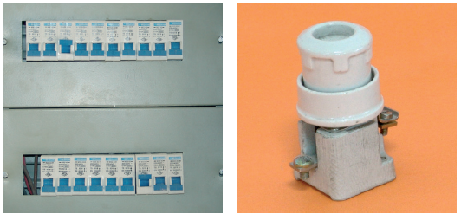

1. **Elektrikten Hareket Elde Edilir mi?**

Robot parçalarının hareket etmesi elektrik enerjisinin hareket enerjisine dönüşmesi ile olur.

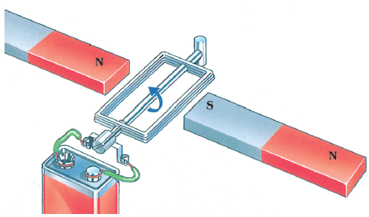Elektrik enerjisini hareket enerjisine çeviren araçlarda **elektrik motoru** bulunur. Bir elektrik motorunda U mıknatıs ya da iki tane çubuk mıknatıs ile güç kaynağına bağlı **armatür** adı verilen bir bobin (elektromıknatıs) vardır. Bobinden akım geçtiğinde manyetik bir alan oluşur. Bu manyetik alan diğer mıknatısın manyetik alanıyla etkileşir ve mıknatısların birbirine uyguladıkları itme çekme etkisiyle armatür dönmeye başlar. Buzdolabı, çamaşır makinesi, elektrik süpürgesi, vantilatör, matkap vb. elektrik enerjisini hareket enerjisine dönüştüren araçlardır.

Etkinlik: Elektrik Enerjisi Üretebilir miyiz?

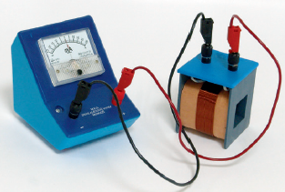Bir bobin içerisinde mıknatısı ya da mıknatıs etrafında bobini hareket ettirerek elektrik akımı oluşturulabilir. Üretilen elektrik akımının büyüklüğü;

* Bobinin sarım sayısına
* Mıknatısın hareket hızına

bağlıdır.

Çubuk mıknatısın hareket yönü değiştikçe akımın yönü de değişir. Büyüklüğü ve yönü zamanla değişen bu tür akımlara **alternatif akım (dalgalı akım)** denir. Alternatif akım AC harfi ile gösterilir ve bu akım radyo, televizyon, bilgisayar gibi araçlarda kullanılır.

**Jeneratörler**

Batarya tarafından sağlanan elektrik, bir tek yönde akar ve **doğru akım (DC)** olarak adlandırılır. Elektrik santralinden sağlanan elektriğe ise **alternatif akım (AC)** denir, çünkü sürekli yön değiştirir. Bir AC jeneratörü tersine çalışan bir elektrik motoruna benzer. Jeneratörün de içinde elektrik moto­rundaki gibi bobinler bulunur. Bobin iki mıknatısın arasında döndürüldüğünde, her yarım turda yön değiştiren bir akım oluşur.

**Hidroelektrik santraller:** Hidroelektrik santrallerde suyun hareket enerjisinden faydalanılır. Barajlarda biriktirilen su, yüksekten düşürülerek türbinlerin hareket etmesi sağlanır. Türbinlerin hareket etmesi ile jeneratörlerde elektrik enerjisi üretilmiş olur.

**Termik Santraller:** Termik santrallerde fosil yakıtlardan elde edilen ısı enerjisi ile büyük kazanlardaki sular ısıtılır. Isınan sular ile yüksek basınçlı buhar elde edilir. Bu buharın oluşturduğu güç ile türbinler döndürülerek elektrik enerjisi elde edilir.

**Rüzgar Enerjisi Santrali:** Rüzgâr enerji santralleri son yıllarda yaygınlaşmaya başlayan enerji santrallerindendir. Bu sant­rallerde türbinler rüzgârın enerjisinden yararlanılarak döndürülür ve elektrik enerjisi elde edilir.

**Jeotermal Enerji:** Jeotermal enerji yer kürenin iç ısısıdır. Bu ısı merkezdeki sıcak bölgeden yeryüzüne doğru yayı­lır. Jeotermal alanlarda yüksek enerjili su bulunur. Sıcaklığı yüksek olan bu sulardan (buhardan) enerji santrallerinde elektrik enerjisi elde etmede yararlanılır.

**Nükleer Enerji:** Nükleer enerji, atomun çekirdeğinde var olan enerjidir. Nükleer enerji santrallerinde uranyum gibi radyoaktif elementlerin çekirdeklerinin parçalanması ile çok yüksek miktarda enerji açığa çıkar. Bu açığa çıkan enerji ile nükleer santrallerde su ısıtılarak yüksek basınçlı buhar elde edilir ve bu buhar­ların türbinleri döndürmesi ile elektrik enerjisi elde edilir.

1. **Enerji Tasarrufu**

Elektrik enerjisini tasarruflu kullanmak için;

* Gereksiz lambaları söndürmeli,
* Elektrikli araçları kullanma talimatına uygun kullanmalı,
* Elektrikli araçları alırken enerji verimliliğine özen göstermeliyiz.

Ülkemizdeki Enerji ve Tabii Kaynaklar Bakanlığı ve Enerji Verimliliği Derneği "ENVER" enerji tasarrufu ve enerji verimliliği konusunda halkı bilinçlendirmek amacıyla çeşitli proje çalışmaları yapmaktadırlar.

**Kaçak elektrik:** Elektrik dağıtım sistemine, sayaçlara ya da elektrik tesisatına müdahale ederek elektrik enerjisi kullanımın doğru tespit edilmeden kullanılmasıdır. Kaçak elektrik kullanımı ülke ekonomisine zarar verir.

**Mustafa ÇELİK**

**Yahya Kaptan Ortaokulu**

**Fen Bilimleri Öğretmeni**